Knauf Miniformplatte GKB

Knauf Gips

Eigenschaften

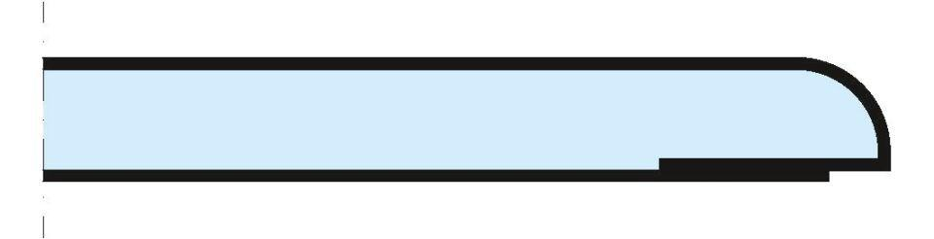

GTIN:

4006379023936

HAN:

00004829

Produkt

Bauplatte

Typ DIN EN 520

Typ A

Höhe (mm)

10,00

Länge (mm)

1.500,00

Bauform

Bauplatte

Beschichtung

unbeschichtet